 |  |  | In montagna con il Cai |  |  |  |  |  |  |  |  |  |  |  |  |  | 
 |  |  | Club Alpino Italiano Sez. Gran Sasso d’Italia T e r a m o
 |  |  |  |  |  |  |  |  |  | Titolo Escursione:  LE CASCATE DI AGORE’  E LA GROTTA DEL PETRIENNO
Nel: Nel Parco Nazionale Gran Sasso Monti Della Laga |  |  |  |  |  |  |  |  |  |  |  |  |  |  |  | Data:  15.11.2024  DOMENICA
Sentieri CAI :520-531-532 |  |  |  |  |  |  |  |  | Massiccio Montuoso: PREAPPENNINO MARCHIGIANO  MONTE CERESA |  |  |  |  |  |  | Località  ACQUASANTA
ESCURSIONE SEZIONALE CON GRUPPO GROTTE E FORRE

Per arrivare al luogo della partenza da Teramo prendere la statale 81 arrivare ad Ascoli, imboccare la superstrada per Roma prendere l’uscita per Arli e immettersi su SP 119 seguire indicazioni Tallacano dove saremo dopo circa 60 Km e 1h dalla partenza .
Escursione ad anello che ci porterà a vedere le cascate sopra Acquasanta,una grande grotta, delle piccole grotte , un canyon e dei paesi abbandonati in una natura selvaggia che in questo momento incomincia a addormentasi . Visiteremo paesi con grotte adibite ad abitazioni e vere grotte con dentro delle abitazioni per arrivare alle quali dovremo passare sotto delle cascate …insomma una piccola Amazzonia da riscoprire a 60 km da noi. Non ci faremo mancare nemmeno delle incisioni rupestri e un bellissimo canyon con un fondo di sassi talmente levigato dal corso delle acque che nemmeno i migliori stradini avrebbero potuto fare.
L’escursione inizia dal paese di Tallacano, piccola frazione di Acquasanta, nemmeno a dirlo semi-abbandonato, dirigendoci subito con il sentiero 520 alla Chiesa di San Pietro e poi verso il canyon del Sasso Spaccato che percorreremo nei due sensi. prima tenendo il naso all’insù verso le pareti a picco e poi guardando il mosaico di ciottoli che stiamo calpestando. Tornati indietro sullo stesso sentiero ci dirigiamo sul sentiero 519 a dx verso il monte Savucco 1250 m slm, dove si arriva dopo circa 4.5 km e 2h 30 ‘ per scendere poi a località le Pagliare. Continuando, lasciandosi un primo bivio a dx, dopo poco si intercetta a dx il sentiero che ci porterà in una valletta ,quasi celata dalla vegetazione, la grotta del Petrienno cui si può accedere con un passaggio sotto una cascatella. La grotta della lunghezza di circa 60 m e della profondità di 15 m presenta all’interno degli insediamenti abitativi, posto veramente insolito ,qui sicuramente avremo modo di femarci di fotografare e di riflettere .....
Proseguendo il percorso lungo ll 532 incontreremo le cascate di “Agore “ 690 m slm. dopo 7.5 m e 4 ore di percorso . Le cascate … e non la cascata perché i salti sono diversi più o meno alti con il torrente che precipita e scivola nel bosco sul letto di arenaria e, guardando bene nelle pozze, si noteranno i gamberi di fiume a testimonianza della purezza delle acque. Dalle cascate si riscende sul 531 e al bivio si prende a sx il sentierino che sale al borgo di Poggio Rocchetta. Poggio Rocchetta è anche esso villaggio sperduto nella valle del Rio Tallacano, dove era presente una fortificazione: "Podium", in posizione strategicamente rilevante per il controllo del fondovalle, che probabilmente si trovava sopra lo sperone di roccia arenaria dominante il paese, del quale però non rimangono tracce. Da Poggio Rocchetta si ridiscende e riprendendo sempre il sentiero 531 si torna sulla strada per arrivare a Tallacano dove sono posteggiate le automobili, dopo 12km,800 m di dislivello e 6 ore di cammino.

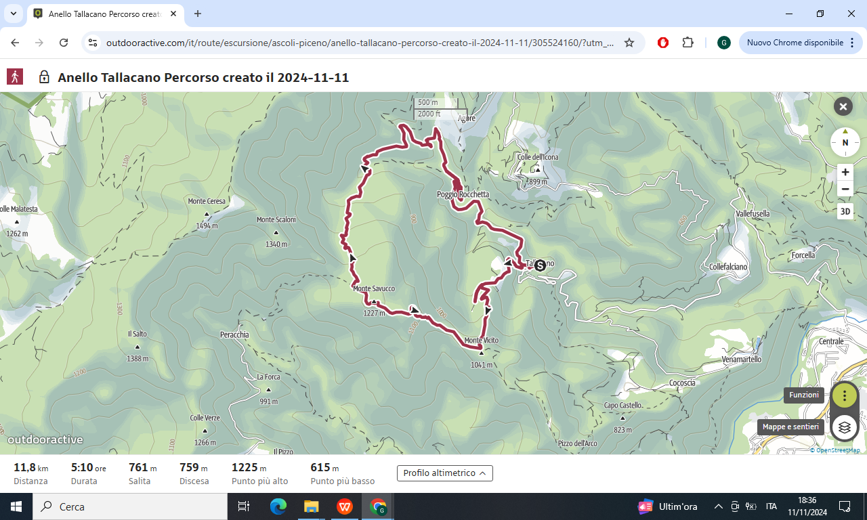
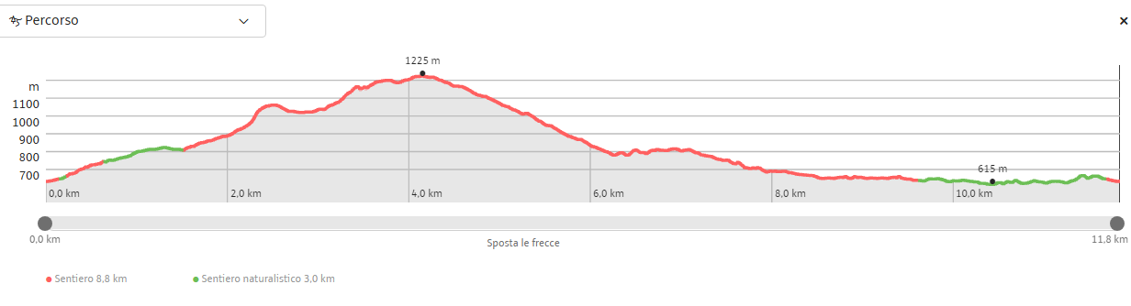

https://www.outdooractive.com/it/route/escursione/ascoli-piceno/anello-tallacano-percorso-creato-il-2024-11-11/305524160/?utm_source=unknown&utm_medium=social&utm_campaign=user-shared-social-content&share=~3oefofwz$4ossugnx#caml=8pz,27pbuh,72t3ni,0,0&dm=1

Luogo di partenza:  Sede Sezione Cai Teramo  Prenotazione entro le ORE 20 del 13.11.2024 |  |  |  |  | Ora partenza:7.30 |  |  |  |  |  |  |  | Mezzo di trasporto:  Auto proprie
 | Attrezzatura: giacca impermeabile, pile, scarponcini da trekking, borraccia con 1 litro d’acqua, bastoncini, ricambio.lampada frontale |  |  |  |  |  |  | Lunghezza:  Km 12 |  |  |  |  |  | Dislivello di salita:m. 800  Dislivello in discesa:m. 800
Durata: |  | 6h |  |  |  |  | Difficoltà:  E |  |  |  |  |  | Note: Percorso con medio dislivello, lunghezza moderata su sentieri e carrarecce
Tipo segnaletica: |  |  |  | r.b.r. ◻ |  | r.g.r. ◻ |  |  |  |  | Altro ☒ |  |  |  | Assente ◻
Natura del percorso: Percorso per sentieri tracciati/carrareccie
Accompagnatori:  LIA SISINO  AURELIO FERREO  GIACINTO URBANI  FABRIZIO SANLORENZO |  |  |  |  | 3348496437  3315788106  3398053810  3494707437 |  |  |  |  |  |  | Mail:  segreteria@caiteramo.it
Ai sensi del dlgs 196/03 dopo lettura della stessa autorizzo il CAI Teramo al trattamento dei propri dati personali.Autorizzo la trasmissione e l’uso dei propri dati di rintracciabilità e l’uso di immagini e video e riprese filmate per le finalità e gli scopi associativi.
Si ricorda che la frequentazione degli ambienti montani presenta dei rischi mai del tutto azzerabili.
L’iscrizione comporta :
La presa visione della scheda tecnica e dei documenti allegati
L’obbllgo dei partecipanti di osservare rigorosamente le prescrizioni impartite degli accompagbantori CAI
Gli accompagnatori si riservano di escludere le persone non ritenute rigorosamente allenate e/o sufficientemente equipaggiate e di apportare variazioni al percorso in funzione delle condizioni meteo e ambientali

